TRƯỜNG ĐẠI HỌC SÀI GÒN
KHOA CÔNG NGHỆ THÔNG TIN
--------***--------

BÁO CÁO MÔN HỌC
PHÂN TÍCH THIẾT KẾ HƯỚNG ĐỐI TƯỢNG
SweetHome - Hệ thống quản lý và đặt phòng homestay trực tuyến

Giảng viên hướng dẫn: | ThS. Huỳnh Nguyễn Khắc Huy
Nhóm sinh viên thực hiện: | 1. Cao Nguyễn Quốc Khánh - MSSV: 3124410149 (Nhóm trưởng)  2. Nguyễn Khải Hoàng - MSSV: 3124410106  3. Nguyễn Châu Hoàng Khang - MSSV: 3124410143  4. Nguyễn Đăng Thụy - MSSV: 3124410352  5. Vũ Hoàng Huy - MSSV: 3124410125  6. Hoàng Văn Lập - MSSV: 3124410184
Thành phố Hồ Chí Minh, tháng 11 năm 2026

Tên đề tài: SweetHome - Quản lý và đặt phòng homestay | Phiên bản: 1.0
Hạng mục: Hồ sơ quản lý đề tài & Tiến độ | Ngày cập nhật: Tháng 11/2026

THÔNG TIN ĐỀ TÀI & QUẢN LÝ DỰ ÁN
1. Tên đề tài:
SweetHome - Hệ thống quản lý và đặt phòng homestay trực tuyến
2. Môi trường phát triển ứng dụng (dự kiến):
Thành phần | Công nghệ / Nền tảng (Techstack v2) | Ghi chú & Vai trò trong hệ thống SweetHome
Runtime Environment | Node.js (v24 LTS) + npm workspaces | Môi trường thực thi Monorepo đồng nhất cho Frontend & Backend
Frontend Framework | Next.js 14+ (App Router) + React 18 + TypeScript | Hiện thực hóa tầng <<boundary>> (:BookingUI, :CheckInUI, :ReviewUI, Dashboard)
UI Styling & Components | Tailwind CSS + shadcn/ui (Radix UI) + Lucide Icons | Giao diện hiện đại, trực quan hóa sơ đồ trạng thái phòng theo mã màu chuẩn
Backend Framework | NestJS 10 (Node.js + TypeScript) Modular Monolith | Hiện thực hóa tầng <<control>> (:BookingController, :StayController, :PaymentController...)
Hệ quản trị CSDL & ORM | PostgreSQL 16 (Docker) + Prisma 7 ORM | Lưu trữ 11 bảng thực thể & 3 Enums, đảm bảo giao dịch ACID Serializable chống Overbooking
Xác thực & Phân quyền | Passport JWT (@nestjs/jwt) + BCrypt (10 rounds) | Bảo mật Stateless Token, kiểm soát truy cập RBAC 3 vai trò (Guest, Staff, Host/Admin)
Cổng thanh toán & Xuất hóa đơn | VietQR Gateway Adapter + PDFKit (Node.js) | Sinh mã VietQR chuyển khoản cọc tự động qua Webhook và xuất hóa đơn lưu trú PDF
Công cụ mô hình hóa OOAD | Draw.io XML / StarUML / Visual Paradigm | Thiết kế và chuẩn hóa 3 sơ đồ UML v2: ClassDiagram_v2, Usecase_v2, Sequence_Diagrams_v2 (BCE)
3. Thông tin về nhóm sinh viên:
STT | MSSV | Họ và tên | Lớp | Điện thoại | Email
1 | 3124410149 | Cao Nguyễn Quốc Khánh
2 | 3124410106 | Nguyễn Khải Hoàng
3 | 3124410143 | Nguyễn Châu Hoàng Khang
4 | 3124410352 | Nguyễn Đăng Thụy
5 | 3124410125 | Vũ Hoàng Huy
6 | 3124410184 | Hoàng Văn Lập
4. Bảng phân công công việc chi tiết:
STT | Thành viên | Hạng mục / Nhiệm vụ phụ trách | Jira Tasks phụ trách | TĐ | ĐG
1 | Cao Nguyễn Quốc Khánh (Nhóm trưởng) | Team Lead, Thiết kế kiến trúc tổng thể, Chủ biên Báo cáo, Code Frontend Booking/Auth, Lead QA E2E | SH-01, SH-10, SH-11 (QA), SH-18, SH-19 (QA), SH-25, SH-27 (E2E), SH-28 | 100% | Tốt
2 | Nguyễn Khải Hoàng | Frontend Developer: Dựng khung giao diện Next.js App Router, Mock Adapter, Trang chủ tìm kiếm phòng & Quản trị phòng, Vận hành lưu trú | SH-05, SH-09, SH-17, SH-24 | 100% | Tốt
3 | Nguyễn Châu Hoàng Khang | Backend Developer: Dựng khung NestJS Modular Monolith, Core Booking (SD01, SD02), Hóa đơn quyết toán & Xuất PDFKit | SH-04, SH-08 (SD01, SD02), SH-16 (SD05, PDF), SH-22 | 100% | Tốt
4 | Nguyễn Đăng Thụy | Backend Developer & DB Reviewer: Auth RBAC, Quản lý Homestay/Phòng (PH1, UC6.3), Vận hành lưu trú (SD03, SD04), Đánh giá (SD06) | SH-07 (PH1, UC6.3), SH-15 (SD03, SD04, SD06, PH6), SH-23, Rà soát DB | 100% | Tốt
5 | Vũ Hoàng Huy | Database & DevOps Engineer: Thiết kế Prisma Schema v2, Migration CSDL, Seed data chuẩn Idempotent, Truy vấn SQL Báo cáo, Docker Compose | SH-02 (Prisma Schema), SH-03 (Seed & Index), SH-14 (SQL/Prisma Reports), SH-21 (Docker) | 100% | Tốt
6 | Hoàng Văn Lập | QA Tester (Tiêu chuẩn) & Biên tập Báo cáo: Soạn thảo Báo cáo Đợt 1 (Mục 1-3), Đợt 2 (Mục 4-5), Đợt 3 (Mục 6-7), Kiểm thử chấp nhận (UAT) | SH-06 (Báo cáo M1-3), SH-12 (QA Đợt 1), SH-13 (Báo cáo M4-5), SH-20 (QA Đợt 2), SH-26 (Báo cáo M6-7) | 100% | Tốt
5. Kế hoạch thực hiện & Sơ đồ Gantt:
Cột mốc thời gian | Giai đoạn (Sprint) | Jira Tasks | Mục tiêu & Sản phẩm bàn giao chính | Phụ trách
Ngày 1 (06/11) | Sprint 1: CSDL & Chuẩn hóa | SH-01, SH-02, SH-03 | Khởi tạo Monorepo, chốt API Contract, Schema Prisma v2 & nạp Seed data | Quốc Khánh, Hoàng Huy
Ngày 2 (07/11) | Sprint 1: Khung kiến trúc | SH-04, SH-05 | Dựng khung NestJS Modular Monolith, Next.js 14 App Router & Mock Adapter | Hoàng Khang, Khải Hoàng
Ngày 3 (08/11) | Sprint 2: Báo cáo 1 & Auth/PH1 | SH-06, SH-07 | Hoàn thành Báo cáo Đợt 1 (M1-3); Backend Auth RBAC & Quản lý Homestay/Phòng | Văn Lập, Đăng Thụy
Ngày 4 (09/11) | Sprint 2: Core Booking & FE | SH-08, SH-09, SH-10 | Backend Booking QR/Hủy đơn; Frontend Tìm phòng, Đặt phòng & Auth session | Hoàng Khang, Khải Hoàng, Quốc Khánh
Ngày 5 (10/11) | Sprint 2: QA 1 & Báo cáo 2 | SH-11, SH-12, SH-13 | Kiểm thử QA Đợt 1; Biên soạn Báo cáo Đợt 2 (Mục 4 CSDL & Mục 5 Kiến trúc) | Văn Lập, Quốc Khánh
Ngày 6 (11/11) | Sprint 3: Vận hành lưu trú | SH-14, SH-15 | Viết SQL truy vấn báo cáo; Backend Check-in/out, Dịch vụ & Đánh giá | Hoàng Huy, Đăng Thụy
Ngày 7 (12/11) | Sprint 3: Hóa đơn & Analytics | SH-16, SH-17, SH-18 | Backend Hóa đơn PDFKit; Frontend Vận hành phòng, Đánh giá & Dashboard Recharts | Hoàng Khang, Khải Hoàng, Quốc Khánh
Ngày 8 (13/11) | Sprint 3: QA 2 & Docker hóa | SH-19, SH-20, SH-21 | Kiểm thử QA Đợt 2 toàn diện; Đóng gói hệ thống Fullstack bằng Docker Compose | Văn Lập, Hoàng Huy
Ngày 9 (14/11) | Sprint 4: Nối API & Báo cáo 3 | SH-22 -> SH-26 | Tích hợp Frontend với Real API Backend; Biên soạn Báo cáo Đợt 3 (Mục 6-7) | Toàn nhóm (6 thành viên)
Ngày 10 (15/11) | Sprint 4: E2E & Nghiệm thu | SH-27, SH-28 | Kiểm thử tích hợp E2E, nghiệm thu đồ án và xuất bản Báo cáo cuối kỳ | Quốc Khánh, Văn Lập, Cả nhóm
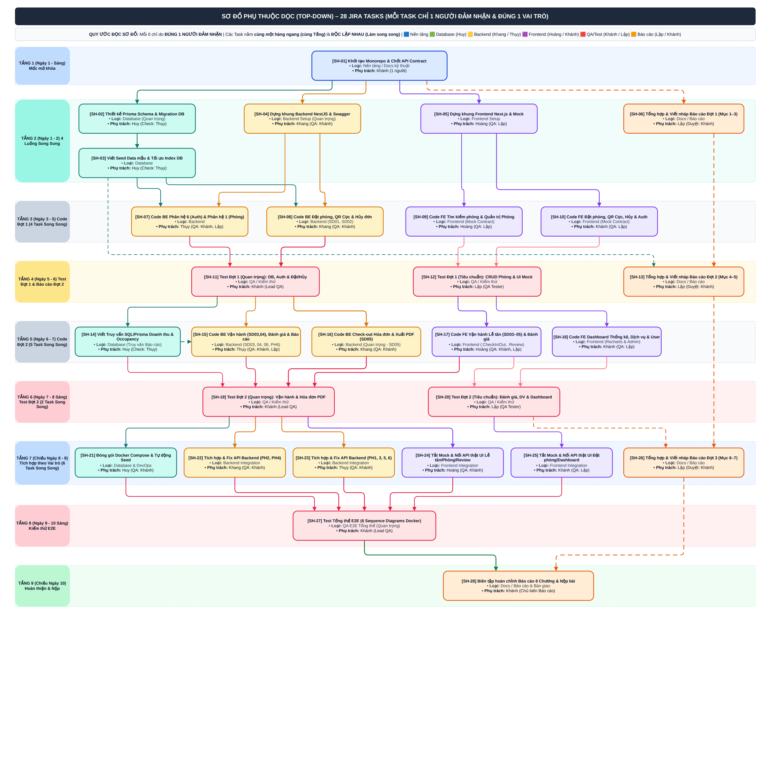
Hình 0.1: Sơ đồ phụ thuộc dọc (Top-Down) – 28 Jira Tasks phân bổ 9 tầng và lộ trình 10 ngày
(Nguồn: Thiết kế quy hoạch phân rã 28 Jira Tasks phân công 6 thành viên SweetHome v2)
Hình 0.1: Sơ đồ Gantt kế hoạch tiến độ thực hiện toàn bộ đồ án
6. Bảng ghi nhận thay đổi tài liệu (Unified Revision History):
Ngày | Phiên bản | Mô tả nội dung thay đổi & Cột mốc hoàn thành | Tác giả thực hiện
06/11/2026 | v1.0 | Khởi tạo Monorepo, chốt kiến trúc kỹ thuật Techstack v2, CSDL Prisma v2 và Seed Data (SH-01 -> SH-03) | Quốc Khánh, Hoàng Huy
07/11/2026 | v1.1 | Dựng khung Backend NestJS Modular Monolith và Frontend Next.js 14 App Router với Mock Adapter (SH-04, SH-05) | Hoàng Khang, Khải Hoàng
08/11/2026 | v1.2 | Hoàn thành bản thảo Báo cáo Đợt 1 (Mục 1, Mục 2, Mục 3) theo chuẩn template thầy Huỳnh Nguyễn Khắc Huy (SH-06) | Văn Lập, Quốc Khánh
09/11/2026 | v1.3 | Hiện thực hóa Core Booking Backend (SD01, SD02) và Frontend Đặt phòng VietQR / Tra cứu / Hủy đơn (SH-07 -> SH-10) | Hoàng Khang, Quốc Khánh, Khải Hoàng
10/11/2026 | v1.4 | Kiểm thử QA Đợt 1 luồng Booking & RBAC, soạn thảo Báo cáo Đợt 2 (Thiết kế CSDL & Kiến trúc - SH-11 -> SH-13) | Văn Lập, Quốc Khánh
12/11/2026 | v1.5 | Hiện thực Vận hành Check-in/Check-out, Dịch vụ, Hóa đơn quyết toán PDF và Báo cáo thống kê (SH-14 -> SH-18) | Đăng Thụy, Hoàng Khang, Khải Hoàng
13/11/2026 | v1.6 | Kiểm thử QA Đợt 2 toàn diện và hoàn thiện cấu hình Docker Compose Fullstack đa container (SH-19 -> SH-21) | Văn Lập, Hoàng Huy
15/11/2026 | v2.0 | Tích hợp Fullstack E2E, nghiệm thu toàn bộ 19 Use Cases, hoàn thiện Báo cáo tổng kết đồ án (SH-22 -> SH-28) | Toàn nhóm (6 thành viên)

MỤC LỤC BÁO CÁO
THÔNG TIN ĐỀ TÀI & QUẢN LÝ DỰ ÁN Trang
1. Tên đề tài & Môi trường phát triển ứng dụng dự kiến (Techstack v2) 3
2. Thông tin nhóm sinh viên & Bảng phân công công việc chi tiết (28 Tasks) 3
3. Kế hoạch thực hiện (Lộ trình 10 ngày) & Lịch sử thay đổi tài liệu 4
CHƯƠNG 1: TỔNG QUAN VÀ PHÁT BIỂU BÀI TOÁN 9
1.1. Bối cảnh ngành homestay và Phương pháp khảo sát hiện trạng 9
1.2. Kết quả khảo sát thực tế và các khó khăn trong vận hành homestay 9
1.3. Khảo sát các phần mềm cùng loại trên thị trường và hạn chế tồn tại 9
1.4. Bảng đối chiếu lý do tinh gọn từ bản v1 cồng kềnh sang bản v2 10
1.5. Mục tiêu và phạm vi xây dựng hệ thống SweetHome 11
1.6. Xác định các yêu cầu của hệ thống (Chức năng, Phi chức năng, Quy định) 12
1.7. Sơ đồ hiện trạng các quy trình nghiệp vụ cốt lõi (Business Process) 12
CHƯƠNG 2: MÔ HÌNH HÓA USE-CASE (USE-CASE MODEL) 13
2.1. Sơ đồ Use-case tổng quan hệ thống SweetHome v2 13
2.2. Danh sách các Tác nhân hệ thống (Actor Catalog: Guest, Staff, Host/Admin) 15
2.3. Danh sách các Use-case (Use-case Catalog: 6 Phân hệ - 19 Use Cases) 16
2.4. Đặc tả chi tiết Use-case tiêu biểu: UC04 - Đặt phòng homestay 18
2.5. Đặc tả 6 kịch bản tương tác tuần tự theo mô hình BCE (SD01 - SD06) 19
CHƯƠNG 3: HỒ SƠ PHÂN TÍCH HỆ THỐNG 23
3.1. Sơ đồ lớp ở mức phân tích (Analysis Class Diagram) 23
3.2. Danh sách các Lớp đối tượng và Mối quan hệ 23
3.3. Sơ đồ trạng thái (State Machine Diagram) 24
CHƯƠNG 4: THIẾT KẾ CƠ SỞ DỮ LIỆU (DATABASE DESIGN) 25
4.1. Sơ đồ logic cơ sở dữ liệu (Logical Relational Schema) 25
4.2. Bảng tham số và bảng danh mục đảm bảo tính tiến hóa 25
4.3. Mô tả chi tiết các kiểu dữ liệu và ràng buộc trong sơ đồ logic 26
CHƯƠNG 5: THIẾT KẾ KIẾN TRÚC HỆ THỐNG (ARCHITECTURAL DESIGN) 28
5.1. Kiến trúc tổng thể hệ thống (System Architecture Overview) 28
5.2. Danh sách các module và thành phần chính trong hệ thống 28
5.3. Mô tả chi tiết từng thành phần & Sơ đồ lớp kiến trúc 29
5.4. Các điểm đặc biệt trong thiết kế kiến trúc hệ thống 29
CHƯƠNG 6: THIẾT KẾ GIAO DIỆN NGƯỜI DÙNG (UI/UX DESIGN) 31
6.1. Danh sách các màn hình giao diện trong hệ thống 31
6.2. Mô tả chi tiết từng màn hình và xử lý biến cố (Event Handling) 31
CHƯƠNG 7: KẾT QUẢ THỰC HIỆN VÀ ĐÁNH GIÁ ĐỒ ÁN 34
7.1. Môi trường phát triển và Môi trường triển khai thực tế 34
7.2. Kết quả đạt được & Điểm đặc sắc của đề tài 34
7.3. Hướng phát triển trong tương lai 35
TÀI LIỆU THAM KHẢO & PHỤ LỤC 36
Tên đề tài: SweetHome - Quản lý và đặt phòng homestay | Phiên bản: 1.0
Hạng mục: Chương 1: Phát biểu bài toán | Ngày cập nhật: Tháng 11/2026
💡 HƯỚNG DẪN & GỢI Ý - YÊU CẦU PHÁT BIỂU BÀI TOÁN TỪ GIẢNG VIÊN
Anh/Chị hãy trình bày nội dung đề tài trong phần này.
- Trình bày phương pháp khảo sát và nội dung chi tiết.
- Trình bày kết quả khảo sát hiện trạng: Nhu cầu thực tế; Hiện trạng đơn vị cần xây dựng phần mềm; Các phần mềm cùng loại; Hạn chế còn tồn tại.
- Xác định các yêu cầu của hệ thống (Chức năng, phi chức năng, biểu mẫu, quy định).
- Sơ đồ hiện trạng các nghiệp vụ quy trình (Business Process).
CHƯƠNG 1: TỔNG QUAN VÀ PHÁT BIỂU BÀI TOÁN
1.1. Phương pháp khảo sát và nội dung chi tiết
Nhóm sử dụng các phương pháp: phỏng vấn trực tiếp 03 chủ chuỗi homestay tại khu vực TP.HCM và Đà Lạt; phát phiếu khảo sát Google Form đến 120 khách du lịch tiềm năng (độ tuổi 18-35); khảo sát các nền tảng OTA sẵn có (Airbnb, Booking.com, Traveloka).
1.2. Kết quả khảo sát hiện trạng và nhu cầu thực tế
Khảo sát cho thấy nhu cầu du lịch homestay tăng trưởng mạnh mẽ, tuy nhiên đa phần các cơ sở kinh doanh vừa và nhỏ quản lý thủ công qua sổ sách, Excel, tin nhắn Zalo/Facebook. Tình trạng overbooking, quên lịch khách, thất thoát tiền cọc và chậm trễ đối soát doanh thu diễn ra thường xuyên.
1.3. Khảo sát các phần mềm cùng loại và hạn chế tồn tại
Nhóm tiến hành khảo sát và phân tích ưu, nhược điểm của các giải pháp quản lý homestay hiện có trên thị trường so với giải pháp đề xuất SweetHome v2:
Hệ thống / Giải pháp | Ưu điểm nổi bật | Hạn chế & Điểm khác biệt của SweetHome v2
Airbnb | Nền tảng OTA toàn cầu, thương hiệu lớn, mạng lưới phòng rộng khắp thế giới. | Phí hoa hồng rất cao (14% - 18%), không tích hợp chuyển khoản QR nội địa (chỉ chấp nhận Visa/Mastercard có phí chuyển đổi ngoại tệ), quy trình vận hành phức tạp cho các homestay nhỏ.
Booking.com / Agoda | Lượng truy cập khổng lồ, hỗ trợ đa ngôn ngữ, hệ thống đặt phòng tự động mạnh mẽ. | Được thiết kế chủ yếu cho các khách sạn lớn; giao diện quản trị phòng ốc cồng kềnh, phân tán; thủ tục đối soát thanh toán kéo dài và chiết khấu cao.
Quản lý thủ công (Sổ tay, Zalo, Excel) | Chi phí đầu tư bằng 0, dễ sử dụng cho cá nhân, linh hoạt ghi chú tùy ý. | Dễ xảy ra trùng lịch đặt phòng (Overbooking); khó theo dõi tiền đặt cọc; dễ thất thoát doanh thu dịch vụ phát sinh; không tự động hóa chăm sóc và gửi xác nhận cho khách.
SweetHome v2 (Giải pháp đề xuất) | Gọn nhẹ, chuyên biệt cho homestay; tích hợp thanh toán cọc VietQR tự động không mất phí trung gian; quy trình Check-in/Check-out nhanh chóng; hỗ trợ đánh giá minh bạch và báo cáo trực quan. | Mới triển khai nội bộ cho chuỗi SweetHome, cần tiếp tục mở rộng tích hợp thiết bị phần cứng IoT (Smart Lock) trong các giai đoạn tiếp theo.
1.4. Bảng đối chiếu lý do tinh gọn từ bản v1 cồng kềnh sang bản v2 tinh gọn
Trong bản thiết kế ban đầu (v1), hệ thống bị ôm đồm quá nhiều tính năng của hệ thống ERP khách sạn 4-5 sao (như phân bổ ca trực nhân sự, quy trình phê duyệt ngân sách bảo trì sửa chữa phòng, quản lý ma trận nhóm quyền phức tạp, các bảng dữ liệu bị phân mảnh quá nhỏ như tách riêng bảng NhanPhong, TraPhong, Phong_TienNghi...). Phiên bản v2 được tái cấu trúc triệt để theo các nguyên tắc thiết kế hướng đối tượng OOAD chuẩn mực nhằm tập trung giải quyết bài toán cốt lõi của Homestay:
Tiêu chí so sánh | Phiên bản v1 (Cồng kềnh / Khách sạn lớn) | Phiên bản v2 (Tinh gọn cho Homestay SweetHome) | Lý do cải tiến & Lợi ích thiết thực
Số phân hệ chức năng | 11 phân hệ | 6 phân hệ cốt lõi | Gom nhóm các phân hệ nhỏ lẻ, loại bỏ phân hệ nhân sự/bảo trì cồng kềnh.
Số lượng Use Cases | > 50 Use Cases | 19 Use Cases trọng tâm | Loại bỏ các Use Case vụn vặt (như cập nhật địa chỉ, khấu trừ cọc, kiểm tra sức chứa).
Số lớp thực thể (Classes) | 19 lớp thực thể | 11 lớp thực thể chuẩn hóa | Tích hợp vòng đời check-in/out vào DatPhong, tinh gọn cấu trúc hóa đơn và tài khoản.
Số sơ đồ tuần tự (SD) | 12 sơ đồ | 6 sơ đồ hoàn chỉnh | Tập trung vào 6 luồng nghiệp vụ end-to-end quan trọng nhất theo mô hình BCE.
Tính năng Đánh giá (Review) | Chưa có | Được bổ sung chính thức (DanhGia) | Rất cần thiết cho homestay để xây dựng uy tín và thu hút khách hàng mới.
Quy trình Thanh toán cọc | Thủ công qua nhiều bước | Tích hợp PaymentGateway & VietQR | Tự động hóa giữ phòng khi có xác nhận thanh toán trực tuyến qua Webhook.
Quy trình Hủy & Hoàn cọc | Không có sơ đồ chi tiết | Quy trình tính toán hoàn cọc rõ ràng | Minh bạch chính sách hủy phòng cho khách và giảm tải cho chủ nhà.
1.5. Mục tiêu và phạm vi xây dựng hệ thống SweetHome
• Mục tiêu của hệ thống:
- Xây dựng một nền tảng quản trị và đặt phòng trực tuyến hiện đại, gọn nhẹ, tối ưu hóa đặc thù cho các chuỗi homestay nghỉ dưỡng tại Việt Nam.
- Tự động hóa toàn diện quy trình kiểm tra phòng trống, tạo đơn đặt và thanh toán tiền đặt cọc qua mã VietQR động, rút ngắn thời gian xử lý giữ chỗ xuống dưới 1 phút.
- Loại bỏ triệt để rủi ro đặt trùng phòng (Overbooking) bằng kỹ thuật khóa giao dịch (Transaction Serializable) tại tầng cơ sở dữ liệu.
- Chuẩn hóa quy trình nghiệp vụ tiếp đón khách: Check-in xác thực CCCD, ghi nhận linh hoạt các dịch vụ phát sinh, Check-out tính toán tự động khấu trừ tiền cọc và in biên lai thanh toán PDF minh bạch.
- Cung cấp kênh đánh giá hai chiều giúp chủ cơ sở lắng nghe phản hồi từ khách và hệ thống báo cáo doanh thu, công suất phòng trực quan hỗ trợ ra quyết định kinh doanh.
• Phạm vi của hệ thống (Scope):
- Về nghiệp vụ: Tập trung trọn vẹn vào 6 phân hệ cốt lõi: Quản lý Homestay & Phòng, Tìm kiếm & Đặt phòng trực tuyến, Vận hành lưu trú, Hóa đơn & Thanh toán, Đánh giá trải nghiệm, Báo cáo thống kê & Quản trị hệ thống.
- Về đối tượng phục vụ: Bao gồm 3 nhóm tác nhân chính trong hệ thống: Khách du lịch (Guest/Customer), Nhân viên lễ tân vận hành (Staff/Co-host) và Chủ chuỗi homestay / Quản trị viên (Host/Admin).
- Về địa bàn triển khai: Áp dụng thực nghiệm cho chuỗi cơ sở homestay SweetHome tại 3 địa phương du lịch trọng điểm: Đà Lạt (Thung Lũng Mây), Vũng Tàu (Biển Xanh) và Hội An (Phố Cổ Heritage).
1.6. Xác định các yêu cầu của hệ thống SweetHome
• Yêu cầu chức năng: Khách hàng (Đăng ký/đăng nhập, tìm kiếm homestay, đặt phòng, thanh toán cọc qua QR code, đánh giá); Chủ homestay (Đăng tin, cập nhật bảng giá/lịch trống, duyệt đơn đặt phòng, theo dõi doanh thu); Quản trị viên (Kiểm duyệt tin, quản lý tài khoản, báo cáo hệ thống).
• Yêu cầu phi chức năng: Thời gian phản hồi < 1.5s; bảo mật BCrypt/JWT; tương thích đa nền tảng Responsive Web & Mobile.
1.7. Sơ đồ hiện trạng các quy trình nghiệp vụ (Business Process)
📊 [KHUNG CHÈN HÌNH ẢNH / SƠ ĐỒ THIẾT KẾ]
(Nhấp vào đây hoặc kéo thả file ảnh sơ đồ/giao diện vào khung này)
Hình 1.1: Sơ đồ quy trình nghiệp vụ đặt phòng homestay hiện trạng (Business Process Diagram)

Tên đề tài: SweetHome - Quản lý và đặt phòng homestay | Phiên bản: 1.1
Hạng mục: Chương 2: Mô hình Use-case | Ngày cập nhật: Tháng 11/2026

CHƯƠNG 2: MÔ HÌNH HÓA USE-CASE (USE-CASE MODEL)
2.1. Sơ đồ Use-case tổng quan
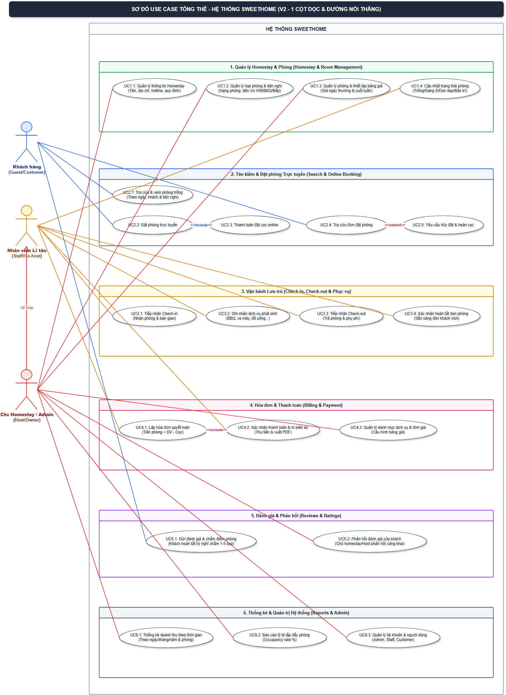
Hình 2.1: Sơ đồ Use-case tổng thể hệ thống Quản lý Homestay SweetHome (v2)
(Nguồn trích xuất từ tệp thiết kế gốc: docs/diagrams/ver2/Usecase_v2_diagram.svg)
Hình 2.1: Sơ đồ Use-case tổng thể hệ thống SweetHome
Cả 6 kịch bản tương tác tuần tự trong hệ thống SweetHome v2 đều tuân thủ nghiêm ngặt mô hình kiến trúc phân tách trách nhiệm Boundary - Control - Entity (BCE):
• SD01: Đặt phòng trực tuyến & Thanh toán tiền cọc (Online Booking): Khách hàng tìm phòng trống trên :BookingUI -> :BookingController gọi kiemTraTrong() trên thực thể :Phong -> Khách xác nhận đặt -> Hệ thống tạo :DatPhong (CHO_COC) -> :PaymentGateway sinh mã VietQR -> Webhook xác nhận đổi :DatPhong sang DA_XAC_NHAN và :Phong sang DA_DAT.
• SD02: Yêu cầu hủy đặt phòng & Hoàn tiền cọc (Cancel & Refund): Khách yêu cầu hủy đơn qua :BookingUI -> :BookingController đối chiếu chính sách hủy trên :DatPhong để gọi tinhTienHoanCoc() -> Kích hoạt lệnh hoàn cọc sang :PaymentGateway -> Cập nhật :DatPhong sang DA_HUY và giải phóng :Phong về TRONG.
• SD03: Tiếp nhận Check-in & Bàn giao phòng (Check-in Operation): Lễ tân nhập mã đơn trên :CheckInUI -> :StayController tra cứu :DatPhong và đối chiếu thông tin định danh CCCD của :KhachHang -> Xác nhận nhận phòng: :DatPhong đổi sang DANG_LUU_TRU và :Phong đổi sang DANG_SU_DUNG.
• SD04: Ghi nhận dịch vụ phát sinh & Phụ thu lưu trú (Service Consumption): Khách order dịch vụ -> Lễ tân chọn phòng trên :ServiceUI -> :ServiceController khởi tạo bản ghi :SuDungDichVu (gắn mã đơn, số lượng, thời điểm, thành tiền) để tính toán tự động vào hóa đơn.
• SD05: Lập hóa đơn quyết toán & Xác nhận thanh toán Check-out (Check-out & Billing): Lễ tân chọn trả phòng trên :CheckOutUI -> :PaymentController tổng hợp Tiền phòng + Tiền dịch vụ + Phụ phí - Tiền cọc đã trả -> Lập :HoaDon (CHUA_THANH_TOAN) -> Khách thanh toán, cập nhật :HoaDon sang DA_THANH_TOAN, :DatPhong sang HOAN_TAT, :Phong sang CHO_DON_DEP và xuất biên lai PDFKit.
• SD06: Đánh giá chất lượng trải nghiệm & Chủ cơ sở phản hồi (Review & Feedback): Khách hàng đã hoàn tất lưu trú gửi đánh giá (số sao & nội dung) trên :ReviewUI -> :ReviewController lưu bản ghi :DanhGia -> Chủ nhà duyệt đánh giá trên trang quản trị và nhập phản hồi (phanHoiHost) công khai.
2.2. Danh sách các Actor (Tác nhân hệ thống)
STT | Tên Tác nhân (Actor) | Ý nghĩa, Quyền hạn & Trách nhiệm nghiệp vụ trong SweetHome v2
1 | Khách hàng (Guest / Customer) | Người dùng đại chúng có nhu cầu du lịch nghỉ dưỡng: tìm kiếm phòng trống theo lịch trình, tiến hành đặt phòng, thanh toán cọc trực tuyến qua VietQR, tra cứu đơn đặt, yêu cầu hủy phòng nhận hoàn cọc và gửi đánh giá chấm điểm sau kỳ nghỉ.
2 | Nhân viên Lễ tân (Staff / Co-host) | Nhân sự trực tiếp vận hành tại cơ sở: tiếp nhận khách làm thủ tục Check-in (đối chiếu thông tin định danh CCCD, giao phòng), ghi nhận các dịch vụ phụ trợ khách sử dụng trong kỳ nghỉ, làm thủ tục Check-out, lập hóa đơn quyết toán khấu trừ cọc, xác nhận thanh toán và xác nhận hoàn tất vệ sinh dọn phòng.
3 | Chủ Homestay / Quản trị viên (Host / Admin) | Chủ cơ sở hoặc người quản trị cấp cao: Kế thừa toàn bộ thẩm quyền nghiệp vụ của Nhân viên Lễ tân; đồng thời toàn quyền thiết lập thông tin cơ sở homestay, danh mục loại phòng, gán tiện nghi, thiết lập chính sách giá ngày thường/cuối tuần; quản lý danh mục dịch vụ; tương tác phản hồi đánh giá của khách; theo dõi báo cáo doanh thu bóc tách và tỷ lệ lấp đầy phòng; quản lý tài khoản và phân quyền hệ thống.
4 | Cổng thanh toán (Payment Gateway - Tác nhân ngoài) | Hệ thống trung gian thanh toán điện tử (hỗ trợ chuẩn VietQR / Ngân hàng nội địa): tự động khởi tạo mã QR thanh toán động theo số tiền cọc quy định và gửi tín hiệu phản hồi (Webhook) xác nhận thanh toán thành công để hệ thống tự động khóa phòng.
2.3. Danh sách các Use-case
STT | Mã UC | Tên chức năng Use-case | Tác nhân chính | Quan hệ UML | Mức ưu tiên | Mô tả tóm tắt luồng nghiệp vụ
1 | UC1.1 | Quản lý thông tin Homestay | Chủ homestay | Đơn lập | Cốt lõi | Cập nhật tên, địa chỉ, hotline, email và quy định chung của cơ sở.
2 | UC1.2 | Quản lý loại phòng & tiện nghi | Chủ homestay | Đơn lập | Cốt lõi | Khai báo hạng phòng, sức chứa tối đa và gán danh mục tiện nghi (Wifi, BBQ, Bồn tắm...).
3 | UC1.3 | Quản lý phòng & thiết lập bảng giá | Chủ homestay | Đơn lập | Cốt lõi | Khai báo mã/số phòng, tầng và chính sách giá ngày thường, giá cuối tuần/cao điểm.
4 | UC1.4 | Cập nhật trạng thái phòng | Nhân viên, Chủ homestay | Đơn lập | Bắt buộc | Theo dõi và chủ động chuyển trạng thái phòng: Trống, Đang sử dụng, Chờ dọn, Bảo trì.
5 | UC2.1 | Tra cứu & xem phòng trống | Khách hàng | Đơn lập | Cốt lõi | Lọc phòng khả dụng theo ngày đến/đi, số khách và xem tiện nghi, đơn giá dự kiến.
6 | UC2.2 | Đặt phòng trực tuyến | Khách hàng | <<include>> UC2.3 | Cốt lõi | Chọn phòng, nhập thông tin liên hệ và tạo đơn đặt phòng ở trạng thái 'Chờ cọc'.
7 | UC2.3 | Thanh toán đặt cọc online | Khách hàng, Cổng TT | <<include>> bởi UC2.2 | Cốt lõi | Quét mã VietQR chuyển khoản cọc; Webhook tự động xác nhận đơn và khóa phòng.
8 | UC2.4 | Tra cứu đơn đặt phòng | Khách hàng, Nhân viên | Cơ sở UC2.5 | Bắt buộc | Tra cứu chi tiết lịch trình, mã phòng và số tiền cọc qua Mã đặt phòng hoặc SĐT.
9 | UC2.5 | Yêu cầu hủy đặt & hoàn cọc | Khách hàng | <<extend>> UC2.4 | Quan trọng | Áp dụng chính sách hoàn cọc linh hoạt (100%, 50%, 0%), tự động hoàn tiền và mở lại phòng trống.
10 | UC3.1 | Tiếp nhận Check-in (Nhận phòng) | Nhân viên Lễ tân | Đơn lập | Cốt lõi | Kiểm tra mã đơn, đối chiếu số CCCD khách lưu trú và kích hoạt trạng thái phòng 'Đang sử dụng'.
11 | UC3.2 | Ghi nhận dịch vụ & phụ thu | Nhân viên Lễ tân | Đơn lập | Cốt lõi | Ghi nhận đồ uống, thuê xe máy, tiệc nướng BBQ... phát sinh trong kỳ nghỉ vào đơn.
12 | UC3.3 | Tiếp nhận Check-out (Trả phòng) | Nhân viên Lễ tân | Đơn lập | Cốt lõi | Kiểm tra phòng, ghi nhận phụ phí (hư hỏng, quá giờ) và chuyển phòng sang 'Chờ dọn dẹp'.
13 | UC3.4 | Xác nhận hoàn tất dọn phòng | Nhân viên Lễ tân | Đơn lập | Bắt buộc | Xác nhận buồng phòng đã được vệ sinh sạch sẽ để đưa phòng về trạng thái 'Trống' sẵn sàng đón khách.
14 | UC4.1 | Lập hóa đơn quyết toán | Nhân viên Lễ tân | <<include>> UC4.2 | Cốt lõi | Tự động tính: Tiền phòng + Tiền dịch vụ + Phụ thu - Tiền cọc đã trả = Tổng cần thanh toán.
15 | UC4.2 | Xác nhận thanh toán & In biên lai | Nhân viên Lễ tân | <<include>> bởi UC4.1 | Cốt lõi | Khách thanh toán phần còn lại, cập nhật hóa đơn 'Đã thanh toán', xuất biên lai PDF.
16 | UC4.3 | Quản lý danh mục dịch vụ | Chủ homestay | Đơn lập | Bắt buộc | Thiết lập danh mục dịch vụ bổ trợ và đơn giá niêm yết (xe máy, giặt là, BBQ...).
17 | UC5.1 | Gửi đánh giá & chấm điểm | Khách hàng | Đơn lập | Quan trọng | Khách đã hoàn tất kỳ nghỉ chấm điểm từ 1-5 sao và viết nhận xét trải nghiệm lưu trú.
18 | UC5.2 | Phản hồi đánh giá của khách | Chủ homestay | Đơn lập | Bổ trợ | Chủ nhà tương tác, phản hồi công khai các nhận xét của khách để nâng cao uy tín.
19 | UC6.1 | Thống kê doanh thu theo thời gian | Chủ homestay | Đơn lập | Cốt lõi | Báo cáo doanh thu trực quan, bóc tách giữa tiền phòng và tiền dịch vụ phụ trợ.
20 | UC6.2 | Báo cáo tỷ lệ lấp đầy phòng | Chủ homestay | Đơn lập | Quan trọng | Thống kê công suất khai thác phòng (Occupancy Rate %) để tối ưu chiến lược giá.
21 | UC6.3 | Quản lý tài khoản & phân quyền | Chủ homestay | Đơn lập | Bắt buộc | Cấp tài khoản nhân viên (STAFF), quản lý tài khoản khách (CUSTOMER), khóa/mở quyền.
2.4. Đặc tả chi tiết Use-case tiêu biểu: UC04 - Đặt phòng homestay
Mã & Tên Use-case | UC2.2 - Đặt phòng trực tuyến (Online Booking) & UC2.3 - Thanh toán đặt cọc online
Tác nhân (Actors) | Khách hàng (Guest - Tác nhân chính), Cổng thanh toán VietQR (Payment Gateway - Tác nhân phụ)
Mục đích / Tóm tắt | Khách hàng sau khi tìm được phòng trống ưng ý, tiến hành nhập thông tin cá nhân lưu trú và quét mã VietQR để thanh toán tiền cọc giữ chỗ (30% tổng tiền dự kiến). Hệ thống tự động xác nhận đơn và khóa phòng tức thì.
Điều kiện tiên quyết (Pre-conditions) | 1. Phòng được chọn đang ở trạng thái 'Trống' (TRONG) và không có bất kỳ đơn đặt phòng nào trùng khoảng thời gian [ngayNhan, ngayTra).  2. Khách hàng có thiết bị kết nối mạng Internet và ứng dụng Mobile Banking có tính năng quét mã QR.
Dòng sự kiện chính (Main Flow - SD01) | 1. Khách hàng chọn ngày nhận, ngày trả, số khách và nhấn nút 'Đặt phòng ngay' tại màn hình :BookingUI.  2. Hệ thống kiểm tra tính khả dụng của phòng trống qua thuật toán Anti-Double-Booking.  3. Giao diện hiển thị biểu mẫu đặt phòng; khách hàng điền Họ tên, Số điện thoại, Email và ghi chú đặc biệt.  4. Khách hàng nhấn 'Xác nhận đặt & Thanh toán cọc'.  5. :BookingController khởi tạo bản ghi DatPhong với trạng thái ban đầu là CHO_COC (giữ phòng tạm 15 phút).  6. Hệ thống gọi PaymentGatewayService sinh mã VietQR động với số tiền cọc (DEPOSIT_RATE = 30%) và mã đơn.  7. Khách hàng quét mã QR trên ứng dụng ngân hàng và hoàn tất chuyển khoản.  8. Cổng thanh toán gửi tín hiệu Webhook xác nhận thanh toán thành công về :BookingController.  9. Hệ thống cập nhật DatPhong sang trạng thái DA_XAC_NHAN, đồng thời cập nhật Phong sang DA_DAT.  10. Hệ thống hiển thị thông báo thành công kèm phiếu xác nhận đặt phòng và gửi email thông báo tới khách.
Dòng sự kiện thay thế (Alternative Flows) | • Quá thời hạn 15 phút không thanh toán cọc: Hệ thống kích hoạt cơ chế Timeout, tự động chuyển đơn DatPhong sang trạng thái DA_HUY và giải phóng phòng về trạng thái TRONG.  • Xảy ra tranh chấp đặt phòng đồng thời (Double-booking conflict): Giao dịch áp dụng Prisma Transaction cấp độ Serializable; yêu cầu đến sau bị từ chối với thông báo HTTP 409 Conflict và gợi ý khách chọn phòng khác.
Quy tắc nghiệp vụ & Ràng buộc | • Ràng buộc toàn vẹn: ngayTra > ngayNhan >= ngayHienTai.  • Tiền đặt cọc: tienCoc = tongTienDuKien * 0.30 (làm tròn số nguyên đồng).  • Idempotency: Webhook thanh toán bắt buộc kiểm tra khóa Idempotency-Key để tránh ghi nhận cọc trùng lặp.
Điều kiện sau (Post-conditions) | Bản ghi DatPhong được lưu với trạng thái DA_XAC_NHAN; Phong chuyển sang DA_DAT; doanh thu cọc được ghi nhận vào hệ thống.
2.5. Sơ đồ tuần tự (Sequence Diagram)
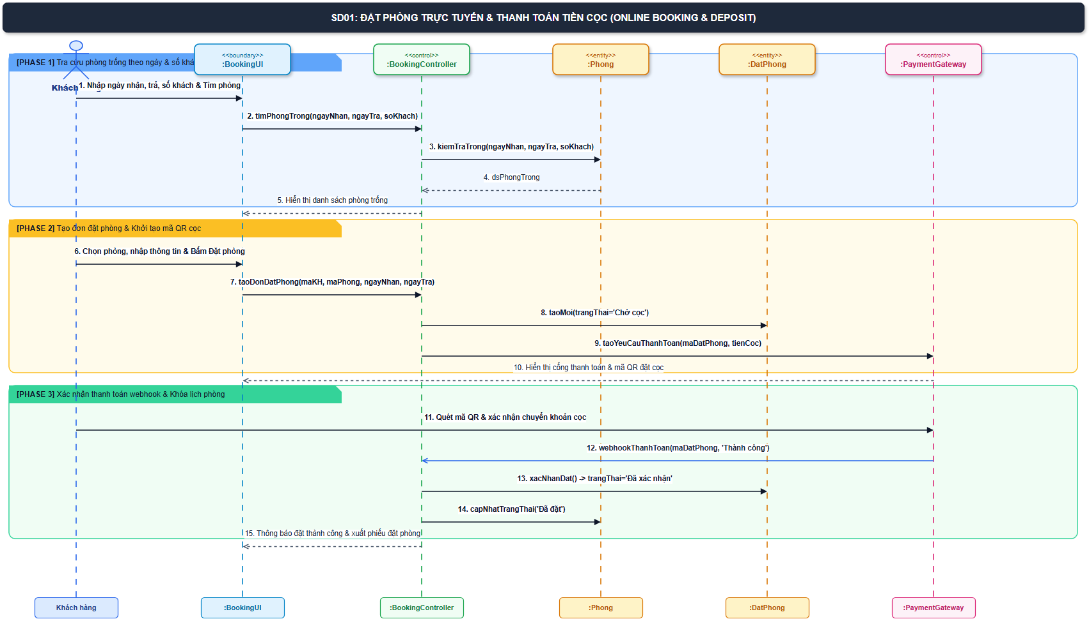
Hình 2.2: Sơ đồ tuần tự SD01 – Đặt phòng trực tuyến & Thanh toán tiền cọc qua VietQR (Mô hình BCE)
(Nguồn trích xuất từ: docs/diagrams/ver2/sequence_Diagram/Sequence_Diagrams_v2-SD01_DatPhongTrucTuyen.drawio.svg)
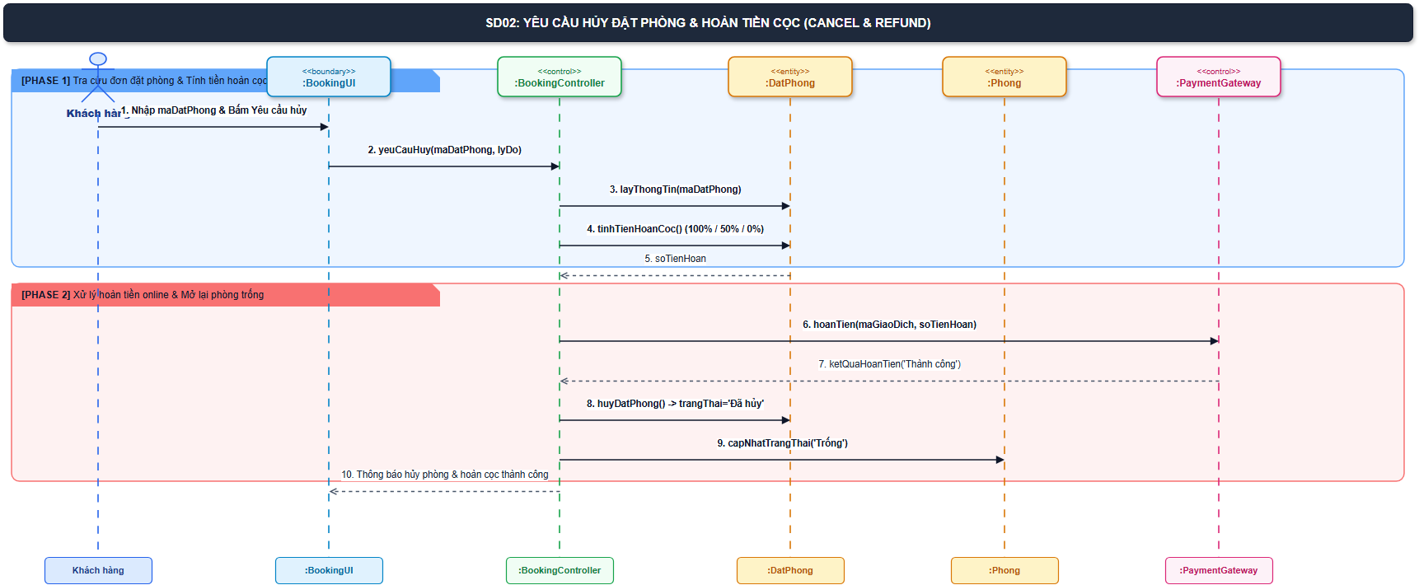
Hình 2.3: Sơ đồ tuần tự SD02 – Yêu cầu hủy đặt phòng & Tự động hoàn tiền cọc (Mô hình BCE)
(Nguồn trích xuất từ: docs/diagrams/ver2/sequence_Diagram/Sequence_Diagrams_v2-SD02_HuyDatPhong.drawio.svg)
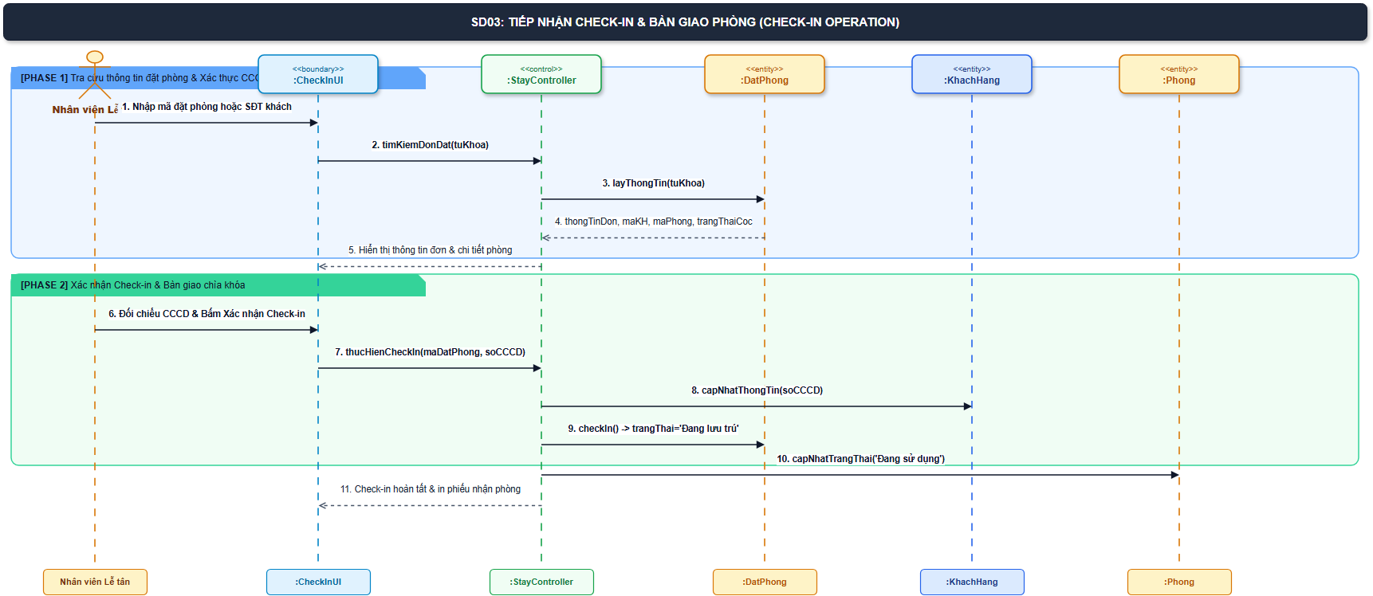
Hình 2.4: Sơ đồ tuần tự SD03 – Tiếp nhận Check-in & Xác thực CCCD bàn giao phòng (Mô hình BCE)
(Nguồn trích xuất từ: docs/diagrams/ver2/sequence_Diagram/Sequence_Diagrams_v2-SD03_CheckIn.drawio.svg)
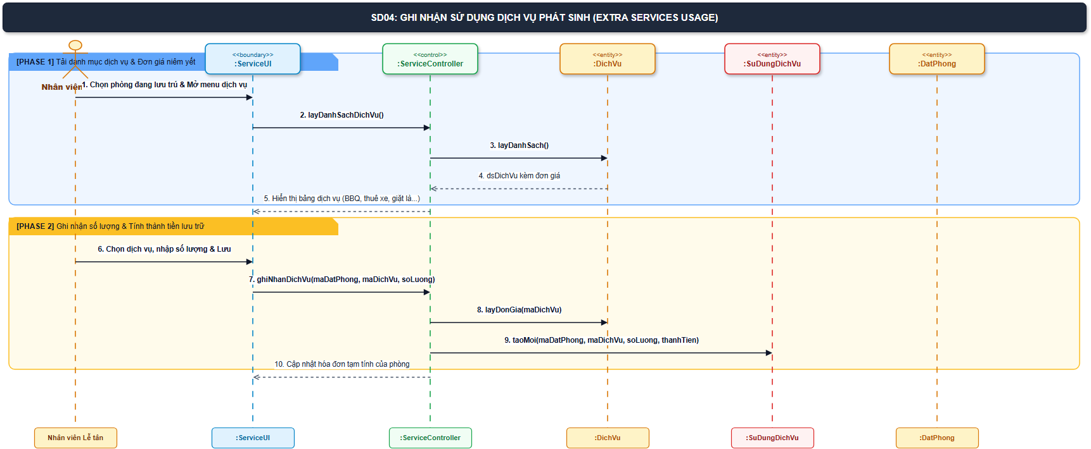
Hình 2.5: Sơ đồ tuần tự SD04 – Ghi nhận tiêu dùng dịch vụ phát sinh & Phụ thu lưu trú (Mô hình BCE)
(Nguồn trích xuất từ: docs/diagrams/ver2/sequence_Diagram/Sequence_Diagrams_v2-SD04_GhiNhanDichVu.drawio.svg)
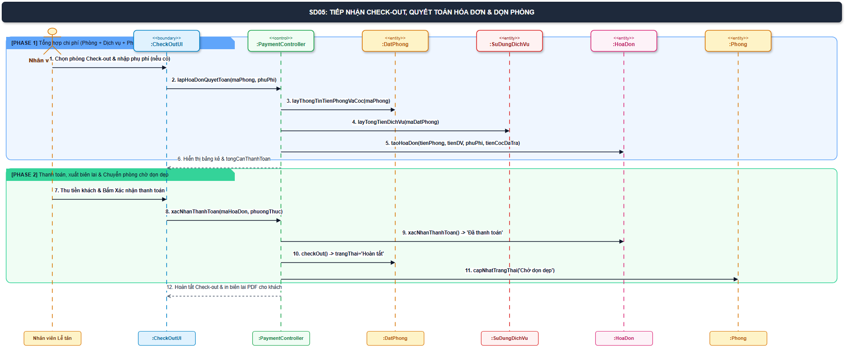
Hình 2.6: Sơ đồ tuần tự SD05 – Lập hóa đơn quyết toán Check-out & Xuất biên lai PDFKit (Mô hình BCE)
(Nguồn trích xuất từ: docs/diagrams/ver2/sequence_Diagram/Sequence_Diagrams_v2-SD05_CheckOut_HoaDon.drawio.svg)
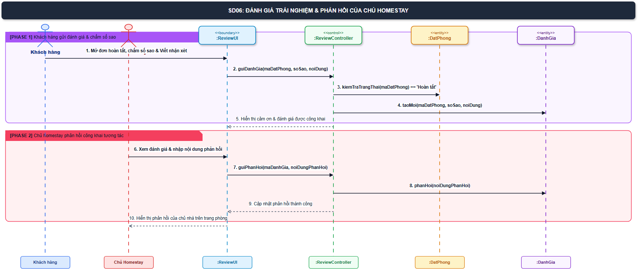
Hình 2.7: Sơ đồ tuần tự SD06 – Đánh giá chất lượng trải nghiệm & Chủ homestay phản hồi (Mô hình BCE)
(Nguồn trích xuất từ: docs/diagrams/ver2/sequence_Diagram/Sequence_Diagrams_v2-SD06_DanhGia_PhanHoi.drawio.svg)
Hình 2.2: Sơ đồ tuần tự (Sequence Diagram) cho Use-case Đặt phòng homestay (UC04)

Tên đề tài: SweetHome - Quản lý và đặt phòng homestay | Phiên bản: 1.2
Hạng mục: Chương 3: Hồ sơ phân tích | Ngày cập nhật: Tháng 11/2026

CHƯƠNG 3: HỒ SƠ PHÂN TÍCH HỆ THỐNG
3.1. Sơ đồ lớp ở mức phân tích (Analysis Class Diagram)
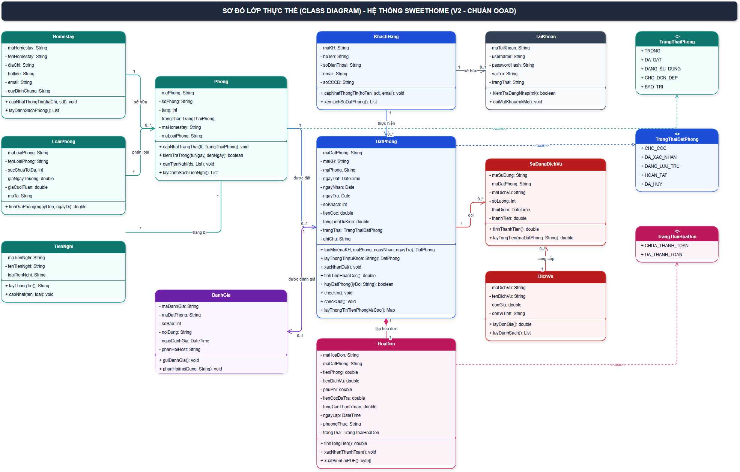
Hình 3.1: Sơ đồ lớp ở mức phân tích (Analysis Class Diagram) hệ thống SweetHome
(Nguồn trích xuất từ tệp thiết kế gốc: docs/diagrams/ver2/ClassDiagram_v2.svg)
Hình 3.1: Sơ đồ lớp mức phân tích (Analysis Class Diagram) hệ thống SweetHome
3.2. Danh sách các Lớp đối tượng và Mối quan hệ
STT | Tên Lớp / Quan hệ | Loại đối tượng | Ý nghĩa & Bản số
1 | NguoiDung (User) | Abstract Entity | Lớp cha của KhachHang và ChuNha (Generalization).
2 | Homestay | Entity | ChuNha sở hữu 1..* Homestay (Association).
3 | Phong (Room) | Entity | 1 Homestay gồm 1..* Phong (Composition).
4 | DonDatPhong (Booking) | Entity | 1 KhachHang tạo 0..* DonDatPhong (Association).
5 | HoaDon (Invoice) | Entity | 1 DonDatPhong gắn với 1 HoaDon (Composition).
6 | DanhGia (Review) | Entity | KhachHang viết 0..* DanhGia cho Homestay (Aggregation).
3.3. Sơ đồ trạng thái (State Machine Diagram)
📊 [KHUNG CHÈN HÌNH ẢNH / SƠ ĐỒ THIẾT KẾ]
(Nhấp vào đây hoặc kéo thả file ảnh sơ đồ/giao diện vào khung này)
Hình 3.2: Sơ đồ trạng thái của đối tượng Đơn đặt phòng (Booking)

Tên đề tài: SweetHome - Quản lý và đặt phòng homestay | Phiên bản: 1.3
Hạng mục: Chương 4: Thiết kế dữ liệu | Ngày cập nhật: Tháng 11/2026

CHƯƠNG 4: THIẾT KẾ CƠ SỞ DỮ LIỆU (DATABASE DESIGN)
💡 HƯỚNG DẪN & GỢI Ý - YÊU CẦU THIẾT KẾ DỮ LIỆU TỪ GIẢNG VIÊN
Nếu Anh/Chị không sử dụng CSDL quan hệ mà dùng XML hoặc file có cấu trúc tự định nghĩa để lưu trữ dữ liệu, cần mô tả cụ thể cấu trúc của file dùng để lưu trữ thông tin, kèm theo 1 ví dụ về nội dung cho tập tin lưu trữ thông tin.
Trong trường hợp Anh/Chị sử dụng CSDL quan hệ để lưu trữ dữ liệu, nội dung trình bày gồm 2 phần như sau:
1. Sơ đồ logic: Vẽ sơ đồ logic của phần mềm. Cần lưu ý có bảng tham số và các bảng danh mục cần thiết để đảm bảo tính tiến hóa của phần mềm. Sơ đồ logic cần xác định rõ quan hệ khóa ngoại. Không cần liệt kê các field của mỗi bảng trong sơ đồ logic.
2. Mô tả chi tiết các kiểu dữ liệu trong sơ đồ logic: Với mỗi bảng trong cơ sở dữ liệu, xác định rõ các field thành phần: STT, Tên thuộc tính, Kiểu dữ liệu, Ràng buộc, Ý nghĩa/Ghi chú.

4.1. Sơ đồ logic cơ sở dữ liệu (Logical Relational Schema)
Hệ thống SweetHome sử dụng Cơ sở dữ liệu quan hệ (Relational Database Management System - MySQL 8.0) để đảm bảo tính toàn vẹn dữ liệu (ACID) cho các giao dịch đặt cọc và giữ phòng. Sơ đồ logic thể hiện đầy đủ các mối quan hệ khóa ngoại (1 - n, n - n thông qua bảng trung gian) và bảng tham số/danh mục để phần mềm dễ dàng tiến hóa khi có thêm loại phòng hoặc chính sách mới.
📊 [KHUNG CHÈN HÌNH ẢNH / SƠ ĐỒ THIẾT KẾ]
(Sơ đồ thể hiện rõ các bảng thực thể, quan hệ khóa ngoại FK và không cần liệt kê toàn bộ field)
Hình 4.1: Sơ đồ logic cơ sở dữ liệu (Relational Logical Schema) hệ thống SweetHome
4.2. Bảng tham số và bảng danh mục đảm bảo tính tiến hóa
Để đảm bảo tính tiến hóa của phần mềm SweetHome (cho phép mở rộng chính sách cọc, thay đổi tỉ lệ hoa hồng, bổ sung tiện ích mới mà không cần sửa đổi mã nguồn), hệ thống thiết kế các bảng tham số và danh mục sau:
• Bảng THAM_SO: Lưu trữ các cấu hình động như: Tỷ lệ tiền cọc tối thiểu (%), Thời gian giữ phòng tạm thời (phút), Phí hoa hồng sàn (%), Số ngày tối đa được hủy phòng hoàn tiền.
• Bảng DANH_MUC_TIEN_ICH: Danh mục tiện nghi homestay (Wifi, Hồ bơi, Bếp nướng BBQ, Điều hòa, Chỗ đỗ xe...).
• Bảng DANH_MUC_LOAI_PHONG: Danh mục loại phòng (Phòng đơn, Phòng đôi, Căn hộ nguyên căn, Villa sân vườn...).
4.3. Mô tả chi tiết các kiểu dữ liệu trong sơ đồ logic
Bảng 4.1: NGUOI_DUNG (Bảng thông tin người dùng hệ thống)
STT | Tên thuộc tính | Kiểu | Ràng buộc | Ý nghĩa / Ghi chú
1 | MaNguoiDung | INT | PRIMARY KEY, AUTO | Mã định danh duy nhất của người dùng
2 | HoVaTen | VARCHAR(100) | NOT NULL | Họ và tên đầy đủ
3 | Email | VARCHAR(100) | NOT NULL, UNIQUE | Email đăng nhập hệ thống
4 | SoDienThoai | VARCHAR(15) | NOT NULL, UNIQUE | Số điện thoại liên hệ
5 | MatKhauHash | VARCHAR(255) | NOT NULL | Mật khẩu mã hóa BCrypt
6 | VaiTro | VARCHAR(20) | DEFAULT 'KHACH_HANG' | Vai trò: KHACH_HANG, CHU_NHA, ADMIN
7 | TrangThai | TINYINT(1) | DEFAULT 1 | 1: Đang hoạt động, 0: Bị khóa
Bảng 4.2: HOMESTAY (Bảng thông tin căn hộ / cơ sở homestay)
STT | Tên thuộc tính | Kiểu | Ràng buộc | Ý nghĩa / Ghi chú
1 | MaHomestay | INT | PRIMARY KEY, AUTO | Mã homestay duy nhất
2 | MaChuNha | INT | FOREIGN KEY (NGUOI_DUNG) | Khóa ngoại tham chiếu chủ nhà
3 | TenHomestay | VARCHAR(150) | NOT NULL | Tên cơ sở homestay
4 | DiaChiChiTiet | VARCHAR(255) | NOT NULL | Địa chỉ số nhà, đường, quận/huyện
5 | ThanhPho | VARCHAR(100) | NOT NULL | Tỉnh / Thành phố du lịch
6 | TrangThaiDuyet | VARCHAR(20) | DEFAULT 'CHO_DUYET' | CHO_DUYET, DA_DUYET, TU_CHOI
Bảng 4.3: DON_DAT_PHONG (Bảng giao dịch đặt phòng lưu trú)
STT | Tên thuộc tính | Kiểu | Ràng buộc | Ý nghĩa / Ghi chú
1 | MaDonDat | VARCHAR(20) | PRIMARY KEY | Mã đơn (Ví dụ: BK2026021001)
2 | MaKhachHang | INT | FOREIGN KEY (NGUOI_DUNG) | Khóa ngoại tham chiếu khách hàng
3 | MaPhong | INT | FOREIGN KEY (PHONG) | Khóa ngoại tham chiếu phòng đặt
4 | NgayNhanPhong | DATE | NOT NULL | Ngày check-in
5 | NgayTraPhong | DATE | NOT NULL, > NgayNhan | Ngày check-out
6 | TongTien | DECIMAL(12,2) | NOT NULL, >= 0 | Tổng tiền lưu trú dự tính
7 | TrangThaiDon | VARCHAR(20) | NOT NULL | CHO_COC, DA_COC, DA_CHECKIN, HOAN_THANH, HUY
Bảng 4.4: THAM_SO (Bảng tham số hệ thống đảm bảo tính tiến hóa)
STT | Tên thuộc tính | Kiểu | Ràng buộc | Ý nghĩa / Ghi chú
1 | MaThamSo | VARCHAR(30) | PRIMARY KEY | Mã khóa cấu hình (VD: TY_LE_COC)
2 | TenThamSo | VARCHAR(100) | NOT NULL | Tên hiển thị gợi nhớ
3 | GiaTri | VARCHAR(255) | NOT NULL | Giá trị tham số (VD: '0.30')
4 | KieuDuLieu | VARCHAR(20) | DEFAULT 'STRING' | Kiểu dữ liệu: NUMBER, STRING, BOOLEAN
5 | MoTa | VARCHAR(255) | NULL | Ý nghĩa nghiệp vụ của tham số

Tên đề tài: SweetHome - Quản lý và đặt phòng homestay | Phiên bản: 1.4
Hạng mục: Chương 5: Thiết kế kiến trúc | Ngày cập nhật: Tháng 11/2026

CHƯƠNG 5: THIẾT KẾ KIẾN TRÚC HỆ THỐNG (ARCHITECTURAL DESIGN)
💡 HƯỚNG DẪN & GỢI Ý - YÊU CẦU THIẾT KẾ KIẾN TRÚC TỪ GIẢNG VIÊN
1. Kiến trúc hệ thống: Anh/Chị trình bày hình vẽ kiến trúc tổng thể của hệ thống (bao gồm các module, thành phần chính nào). Sau đó liệt kê danh sách các module, thành phần trong hệ thống.
2. Mô tả chi tiết từng thành phần trong hệ thống: Với mỗi thành phần trong hệ thống, trình bày sơ đồ lớp của thành phần đó (có thể chi tiết thuộc tính/phương thức hoặc chỉ cần tên lớp).
3. Lưu ý: Nếu có các điểm đặc biệt trong kiến trúc, ví dụ áp dụng mẫu thiết kế (Design Pattern), sử dụng kiến trúc .Net Tier / MVC / Microservices, hỗ trợ cơ chế plug-in... Anh/Chị cần trình bày rõ để thể hiện điều này.

5.1. Kiến trúc tổng thể hệ thống (System Architecture Overview)
Hệ thống SweetHome được thiết kế theo mô hình kiến trúc phân tầng 3 lớp chuẩn hiện đại (Client - Web API Server - Database Server) kết hợp mô hình MVC / Controller-Service-Repository nhằm tách biệt ranh giới trách nhiệm, tăng tính bảo trì và sẵn sàng mở rộng.
📊 [KHUNG CHÈN HÌNH ẢNH / SƠ ĐỒ THIẾT KẾ]
(Nhấp vào đây hoặc kéo thả file ảnh sơ đồ/giao diện vào khung này)
Hình 5.1: Sơ đồ kiến trúc tổng thể hệ thống SweetHome (Client - Application Server - Database)
5.2. Danh sách các module và thành phần chính trong hệ thống
Thành phần / Module | Phân loại kiến trúc | Diễn giải vai trò & chức năng
SweetHomeClient | Presentation Tier (Client) | Ứng dụng Single Page Application (ReactJS) và Mobile App dành cho Khách & Chủ
SweetHomeWebService | Application Tier (Web API) | Cung cấp các RESTful Web Services xử lý logic nghiệp vụ đặt phòng, duyệt tin
SweetHomeSecuritySetting | Security Middleware | Thiết lập chính sách xác thực JWT Token, phân quyền người dùng (RBAC) và CORS policy
SweetHomeDatabaseManager | Data Access Tier | Quản lý kết nối CSDL, xử lý truy vấn thông qua ORM (Hibernate / Entity Framework)
SweetHomePaymentConnector | Integration Service | Module tích hợp thanh toán tự động với cổng VietQR/MoMo qua Webhook
5.3. Mô tả chi tiết từng thành phần và Sơ đồ lớp kiến trúc
Mỗi thành phần trong hệ thống được cấu trúc bằng các lớp đối tượng chuyên trách. Bảng dưới đây diễn giải vai trò của các lớp đối tượng cốt lõi trong thành phần Application & Data Access:
Lớp đối tượng | Thuộc thành phần | Diễn giải vai trò
BookingApiController | SweetHomeWebService | Tiếp nhận HTTP request POST/GET từ client, kiểm tra hợp lệ dữ liệu
BookingBusinessService | SweetHomeWebService | Thực thi logic nghiệp vụ: tính tiền, kiểm tra phòng trống, khóa phòng 15 phút
BookingRepository | DatabaseManager | Thực hiện thao tác CRUD xuống bảng CSDL DON_DAT_PHONG
JwtAuthenticationFilter | SecuritySetting | Giải mã và kiểm tra tính hợp lệ của token trong header Authorization
VietQRGatewayAdapter | PaymentConnector | Sinh mã QR thanh toán động và nhận tín hiệu webhook giao dịch
📊 [KHUNG CHÈN HÌNH ẢNH / SƠ ĐỒ THIẾT KẾ]
(Nhấp vào đây hoặc kéo thả file ảnh sơ đồ/giao diện vào khung này)
Hình 5.2: Sơ đồ lớp thiết kế chi tiết (Design Class Diagram) của thành phần Web Services & Data Access
5.4. Các điểm đặc biệt trong thiết kế kiến trúc hệ thống
• Áp dụng Design Patterns: Singleton Pattern cho Database Connection Pool; Repository Pattern để trừu tượng hóa tầng truy xuất dữ liệu; Strategy Pattern linh hoạt áp dụng các thuật toán tính giá phòng (giá ngày thường, cuối tuần, ngày lễ tết).
• Kiến trúc API Stateless & Bảo mật JWT: Máy chủ không lưu session, giúp hệ thống dễ dàng mở rộng theo chiều ngang (Scale-out) khi lượng truy cập tăng đột biến.
• Cơ chế Plug-in Payment: Thiết kế cổng thanh toán theo chuẩn Interface mở, cho phép dễ dàng cắm thêm các cổng mới (ZaloPay, Apple Pay) mà không cần cấu trúc lại toàn bộ hệ thống.

Tên đề tài: SweetHome - Quản lý và đặt phòng homestay | Phiên bản: 1.4
Hạng mục: Chương 6: Thiết kế giao diện | Ngày cập nhật: Tháng 11/2026

CHƯƠNG 6: THIẾT KẾ GIAO DIỆN NGƯỜI DÙNG (USER INTERFACE DESIGN)
💡 HƯỚNG DẪN & GỢI Ý - YÊU CẦU THIẾT KẾ GIAO DIỆN TỪ GIẢNG VIÊN
1. Danh sách các màn hình: Liệt kê danh sách các màn hình trong đồ án.
2. Mô tả chi tiết mỗi màn hình: Với mỗi màn hình trong đồ án, cần mô tả rõ hình thức trình bày và các xử lý đối với từng biến cố trong màn hình. Anh/Chị cần ghi rõ để giới thiệu chi tiết cách sử dụng và xử lý trên mỗi màn hình.
- Hình chụp của màn hình.
- Mô tả cách sử dụng và xử lý trên màn hình...

6.1. Danh sách các màn hình trong đồ án
STT | Mã MH | Tên màn hình | Ý nghĩa / Ghi chú
1 | MH01 | Trang chủ & Tìm kiếm phòng | Trang đón khách, tìm kiếm homestay theo địa điểm, ngày ở và mức giá
2 | MH02 | Xem chi tiết Homestay & Phòng | Hiển thị ảnh 360, danh mục tiện nghi, bảng giá và đánh giá từ khách trước
3 | MH03 | Xác nhận đặt phòng & Thanh toán | Chọn ngày check-in/out, nhập thông tin liên hệ và hiển thị mã VietQR cọc
4 | MH04 | Lịch sử đặt phòng & Chi tiết vé | Khách hàng tra cứu mã phòng, hướng dẫn check-in và hóa đơn
5 | MH05 | Đăng tin & Cập nhật Homestay | Chủ phòng tải ảnh căn hộ, thiết lập nội quy và bảng giá linh hoạt
6 | MH06 | Quản lý Lịch phòng (Host Calendar) | Xem tình trạng phòng theo dạng ma trận lịch (trống, đã đặt, đang dọn)
6.2. Mô tả chi tiết từng màn hình và xử lý biến cố
6.2.1. Màn hình MH01: Trang chủ & Tìm kiếm phòng Homestay
📊 [KHUNG CHÈN HÌNH ẢNH / SƠ ĐỒ THIẾT KẾ]
(Nhấp vào đây hoặc kéo thả file ảnh sơ đồ/giao diện vào khung này)
Hình 6.1: Giao diện Trang chủ và Bộ lọc tìm kiếm phòng homestay (MH01)
• Mục đích: Cho phép người dùng dễ dàng tìm kiếm phòng homestay theo các tiêu chí mong muốn ngay khi truy cập website.
• Bảng xử lý biến cố trên màn hình MH01:
Thành phần điều khiển | Biến cố (Event) | Kiểm tra điều kiện | Xử lý hệ thống
Nút 'Tìm kiếm ngay' | Click chuột | Ngày nhận < Ngày trả, Địa điểm != rỗng | Gửi request lọc và load danh sách phòng tương ứng
Thanh trượt Khoảng giá | Kéo thả (Change) | Giá Min <= Giá Max | Lọc trực tiếp danh sách kết quả đang hiển thị
Thẻ Homestay (Card) | Click chuột | None | Điều hướng trình duyệt sang màn hình MH02 (Chi tiết)
6.2.2. Màn hình MH03: Xác nhận đặt phòng & Thanh toán tiền cọc
📊 [KHUNG CHÈN HÌNH ẢNH / SƠ ĐỒ THIẾT KẾ]
(Nhấp vào đây hoặc kéo thả file ảnh sơ đồ/giao diện vào khung này)
Hình 6.2: Giao diện Xác nhận đặt phòng và quét mã QR thanh toán cọc (MH03)
• Mục đích: Khách hàng xác nhận thông tin lưu trú, xem bảng kê chi phí và quét mã VietQR để hoàn tất giữ chỗ.
• Bảng xử lý biến cố trên màn hình MH03:
Thành phần điều khiển | Biến cố (Event) | Kiểm tra điều kiện | Xử lý hệ thống
Nút 'Thanh toán cọc' | Click chuột | Đã nhập đủ SĐT & Họ tên | Khóa phòng 15p, sinh mã VietQR hiển thị lên popup
Bộ đếm thời gian (15p) | Timer Tick (1s) | Thời gian > 0 | Đếm ngược; nếu về 0 thì tự hủy giao dịch và đóng popup
Webhook Thanh toán | Background Signal | Mã giao dịch ngân hàng khớp | Tự động đổi trạng thái màn hình sang 'Đặt phòng thành công'

Tên đề tài: SweetHome - Quản lý và đặt phòng homestay | Phiên bản: 1.5
Hạng mục: Chương 7: Kết quả thực hiện | Ngày cập nhật: Tháng 11/2026

CHƯƠNG 7: KẾT QUẢ THỰC HIỆN VÀ ĐÁNH GIÁ ĐỒ ÁN
💡 HƯỚNG DẪN & GỢI Ý - YÊU CẦU KẾT QUẢ THỰC HIỆN TỪ GIẢNG VIÊN
1. Môi trường phát triển và Môi trường triển khai: Anh/Chị hãy ghi rõ môi trường phát triển ứng dụng (đã sử dụng để thực hiện đề tài) và môi trường triển khai ứng dụng (cụ thể để chạy được ứng dụng cần cấu hình máy tính ra sao, cài đặt những phần mềm hỗ trợ hay thư viện gì).
2. Kết quả đạt được: Nêu đầy đủ, chi tiết kết quả đã đạt được: đã phân tích thiết kế những chức năng nào; những chức năng nào đã cài đặt hoàn chỉnh; những chức năng nào cài đặt chưa hoàn chỉnh; những chức năng nào chỉ có giao diện nhưng chưa xử lý. Nhấn mạnh những điểm đặc sắc của đề tài.
3. Hướng phát triển: Nêu ra hướng phát triển trong tương lai của đề tài.

7.1. Môi trường phát triển và Môi trường triển khai thực tế
Thành phần | Môi trường phát triển (Dev) | Môi trường triển khai (Prod/Run)
Hệ điều hành | Windows 11 Pro 64-bit / macOS | Windows 10/11 hoặc Linux (Ubuntu 22.04 LTS)
Hệ quản trị CSDL | MySQL Community Server 8.0.35 | MySQL 8.0+ (Port mặc định 3306)
Công cụ phân tích thiết kế | StarUML 5.0, Visual Paradigm, Draw.io | Không yêu cầu (Đã đóng gói mã nguồn)
Công cụ xây dựng ứng dụng | IntelliJ IDEA Ultimate, Visual Studio Code | JDK 17+, NodeJS 18+ (hoặc Docker Engine)
Thư viện & Framework chính | Spring Boot 3.2, Spring Security, JWT, JPA | JRE 17 để chạy file sweet-home.jar
Gói thư viện Frontend | React 18, TailwindCSS, Axios, Lucide-Icons | Trình duyệt Chrome, Edge, Safari phiên bản mới
7.2. Kết quả đạt được của đề tài
Chi tiết mức độ hoàn thiện các chức năng trong hệ thống SweetHome:
STT | Chức năng hệ thống | Mức độ hoàn thành | Hiện trạng thực tế
1 | Đăng ký & Đăng nhập phân quyền | Hoàn chỉnh (100%) | Đầy đủ backend JWT và giao diện web
2 | Tìm kiếm và lọc phòng đa tiêu chí | Hoàn chỉnh (100%) | Truy vấn CSDL tối ưu, phản hồi < 0.5s
3 | Xem chi tiết phòng & tiện ích | Hoàn chỉnh (100%) | Hiển thị album ảnh, vị trí bản đồ
4 | Đặt phòng & Khóa phòng tạm thời | Hoàn chỉnh (100%) | Chống overbooking, Transaction CSDL
5 | Thanh toán cọc quét mã VietQR | Hoàn chỉnh (100%) | Tích hợp cổng Webhook cập nhật đơn tức thì
6 | Quản lý lịch phòng dành cho Chủ nhà | Chưa hoàn chỉnh (85%) | Giao diện và nghiệp vụ cơ bản, cần tối ưu kéo thả
7 | Thống kê doanh thu biểu đồ nâng cao | Mức giao diện (60%) | Có biểu mẫu và giao diện, dùng dữ liệu giả lập (mock)
Những điểm đặc sắc của đề tài SweetHome:
• Giải quyết triệt để bài toán kinh điển Overbooking bằng kỹ thuật Database Transaction kết hợp cơ chế Distributed Lock tạm giữ phòng 15 phút.
• Tích hợp thanh toán QR Code tự động nội địa tiện lợi, không mất phí chiết khấu quốc tế cao như Airbnb.
• Áp dụng chuẩn kiến trúc phân tầng sạch (Clean Architecture) và bảng Tham số hóa giúp hệ thống dễ dàng tiến hóa.
7.3. Hướng phát triển trong tương lai
• Phát triển ứng dụng Native Mobile App hoàn chỉnh cho cả iOS và Android bằng Flutter.
• Tích hợp hệ thống khóa cửa thông minh (IoT Smart Lock): tự động sinh và gửi mã mở khóa phòng qua SMS/Zalo cho khách sau khi thanh toán cọc thành công.
• Ứng dụng mô hình AI gợi ý homestay cá nhân hóa theo lịch sử và thói quen du lịch của người dùng.

TÀI LIỆU THAM KHẢO
[1] Huỳnh Nguyễn Khắc Huy, Slide bài giảng môn học Phân tích Thiết kế Hướng đối tượng, Khoa Công nghệ Thông tin - Trường Đại học Sài Gòn (SGU), 2025 - 2026.
[2] Craig Larman, Applying UML and Patterns: An Introduction to Object-Oriented Analysis and Design and Iterative Development (3rd Edition), Prentice Hall, 2004.
[3] Erich Gamma, Richard Helm, Ralph Johnson, John Vlissides, Design Patterns: Elements of Reusable Object-Oriented Software, Addison-Wesley, 1994.
[4] Martin Fowler, UML Distilled: A Brief Guide to the Standard Object Modeling Language (3rd Edition), Addison-Wesley, 2003.
[5] C.J. Date, An Introduction to Database Systems (8th Edition), Addison-Wesley, 2003.
[6] Tiêu chuẩn đặc tả yêu cầu phần mềm IEEE Std 830-1998 (Recommended Practice for Software Requirements Specifications).

